Конспект урока для 4 класса
«Мой дом»

Тема урока: Мой дом. моя квартира.

Цели урока:
Развивать творческий потенциал учащихся.
Выработать умение работать в группе, умения сотрудничества и взаимодействия.
Активизировать имеющийся лексический запас, повторить новый лексический запас.

Задачи урока:

Образовательная: тренировать учащихся в употреблении лексики и дательного падежа существительных.
Воспитательная: поддержать интерес к изучению немецкого языка. Формировать познавательную активность.
Развивающая: развить навыки монологической речи.
Практическая: совершенствовать произносительные навыки и технику чтения.

Тип урока: урок обобщения и систематизации знаний, умений, навыков

Оснащение:
Компьютер
Презентация
Интерактивная доска.

Ход урока.

Организационный момент.
Приветствие.
Guten Tag Kinder. Setzt euch. Wir beginnen Deutschstunde. Wer hat heute Klassendienst? - Der wievielte ist heute?
- Welcher Wochentag ist heute? Wie ist das Wetter heute?
Постановка темы, целей урока.
Das Thema heißt
«Meine Wohnung, mein Haus» Сегодня мы с вами повторим слова, которые мы выучили по теме «Моя квартира. Мой дом», предлоги дательного падежа, вспомним как ответить на вопрос «Was steht wo?» , прочитаем какую комнату нарисовал Свен, и узнаем какую комнату нарисовала Сабина. Цель наша - обставить и описать свою комнату.

Фонетическая зарядка
Heute trainieren wir den Laut „t“ Sprecht mir nach!

Tür tanzen
Tante tritt

Die Katze tritt die Treppe krum, krum tritt die Treppe die Katze.

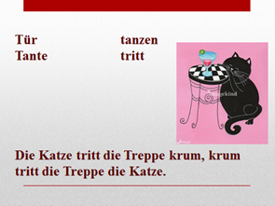
Речевая зарядка.
Wir wiederholen Sabines Reim „In der Wohnung Nummer 4“ s.15 üb 2b. Hört zu und lest mit!
– Sucht bitte im Reim die Wörter zum Thema! der Computer, der Stuhl, die Lampe, der Tisch, das Bett, der Schrank, die Wohnung…….. на слайде картинки с мебелью.
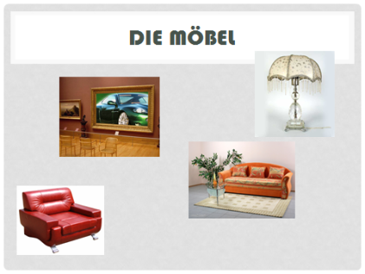

Повторение лексики.
Повторение слов по теме состоит из двух заданий: первое- убрать лишние слова из списка. На слайде записаны слова. Учащиеся должны выписать слова, которые не относятся к теме. Потом учащиеся еще раз читают слова вместе с учителем. Второе – вставить пропущенные буквы. На слайде изображены слова с пропущенными буквами, задача учащихся вставить пропущенные буквы.
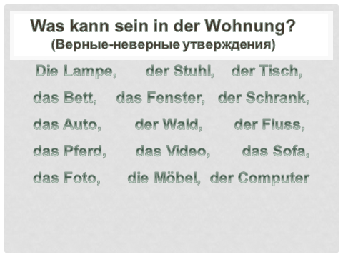

Повторение предлогов.
Проведение маленькой разминки. Учащиеся при слове links поворачивают ручки в лево, rechts поворачивают ручки в право. Vorn – впереди.итд… После разминки учащиеся видят слайд с изображением пузырей. В пузырях написаны предлоги на русском языке, ученик должны назвать предлоги по немецки. Перед выполнением упражнения учительспрашивает у учащихся в каком падеже стоят существительные, отвечающие на вопрос wo? , вспоминают как изменяется артикль.
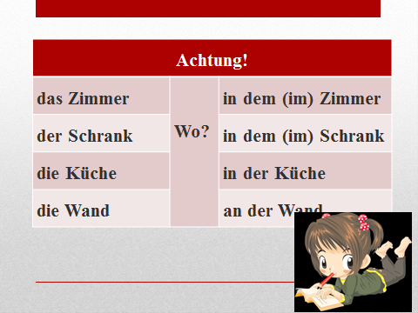
was steht wo?
Учащиеся вставляют в пропуски слова. На слайде представлены предложения, в которых пропущены слова. Нужно прочитать вопрос и правильно ответить на него.

Чтение.
Дети читают и переводят текст в учебнике (с17, упр.5)по цепочке, отвечают на вопросы (стр.18 упр. 5 с)
-Wir lesen den Text und suchen Antworten auf die Fragen.

Описание комнаты.
Дети разбиваются на две группки. На столах у каждого лежат картинки с изображением комнаты, на доске слайд, учащиеся записывают на листе бумаги названия предметов, изображенных на рисунке.
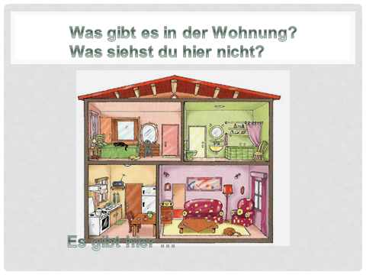

Обставить свою комнату.
Was steht wo in meinem Zimmer?
Следующее задание дети также выполняют в группах. Задача обставить пустую комнату и описать ее. На столах у детей лежат картинки с изображением мебели, пустой лист А4, клей. Картинки с изображением мебели дети приклеивают на лист бумаги, на другом листе описывают получившуюся комнату с мебелью.

Подведение итогов:
Подведем итоги:
- Сегодня мы с вами повторили слова по теме «Мой дом».
- Повторили предлоги в дательном падеже.
- Описали комнату по картинке.
- Обставили свою комнату и научились ее описывать самостоятельно.

Выставление оценок.

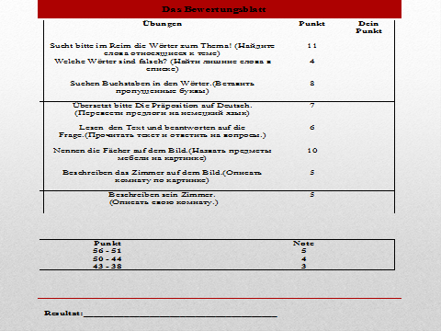

Вздорова А.А.

